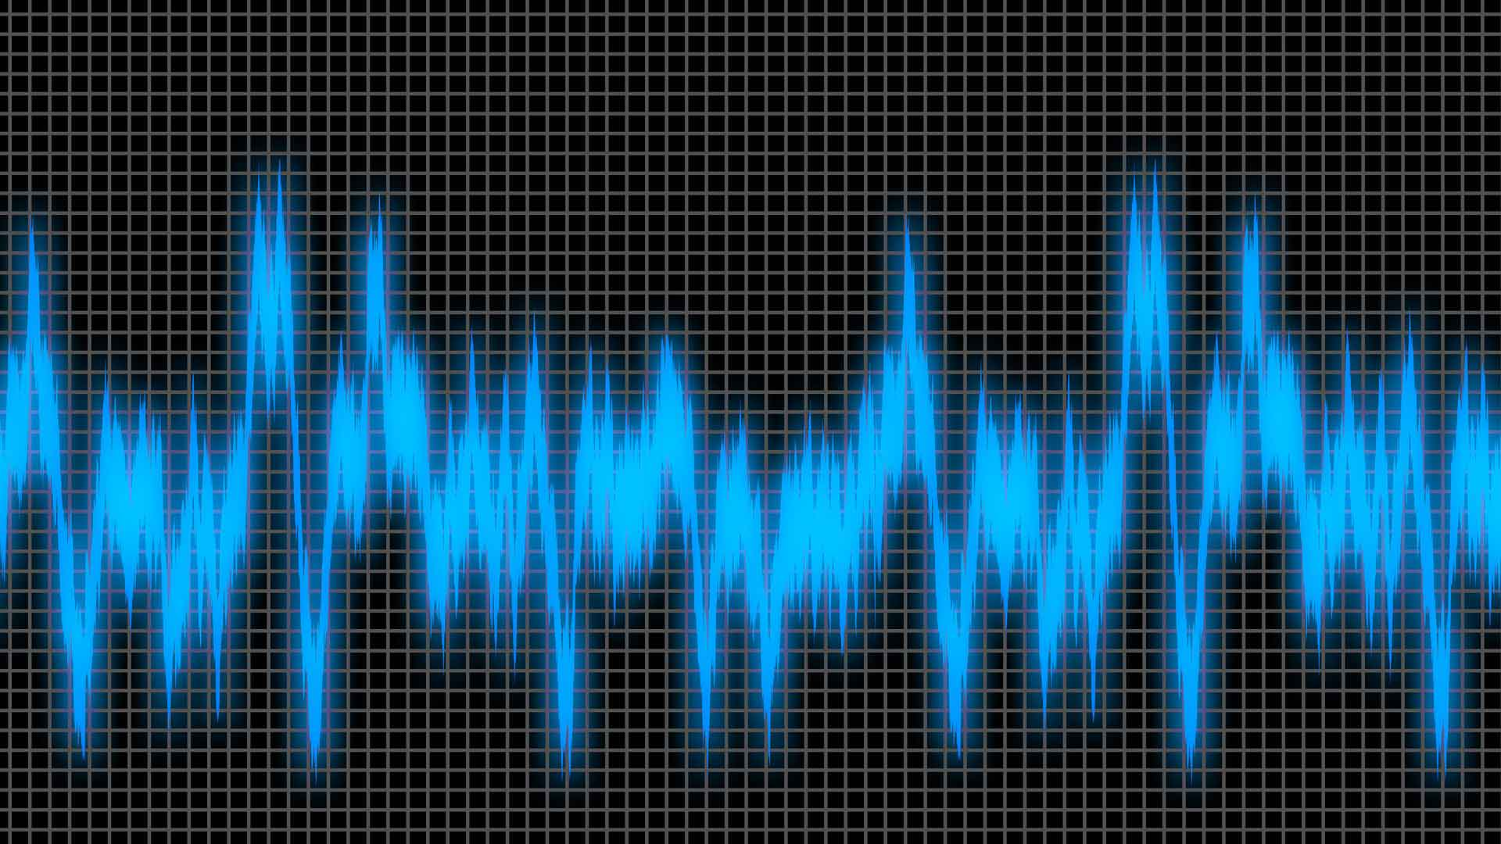



# Réalisé par : Hachem Squalli ElHoussaini N°29

# Dirigé par : Pr. H. TOUZANI

**Compte Rendu TP2**

**Conversion Analogique-Numérique Audio**

LAB 1 :

Exercice :

1. Génération et visualisation d'un signal sinusoïdal (5 Hz, échantillonné à 1 kHz).

1. Visualisation d'un signal sinusoïdal analogique (5Hz) et de son échantillonnage à 50Hz, mettant en évidence l'effet de discrétisation temporelle.

1. Simulation d'un convertisseur Flash ADC (n bits) appliqué à un signal sinusoïdal (5Hz), montrant l'échantillonnage à 50Hz et la quantification avec ses niveaux de référence.

(Processus CAN complet : échantillonnage temporel + quantification amplitude, 8 niveaux de quantification, plage [-1,1])

**Points clés :**

* Visualisation des trois étapes : signal analogique → échantillonné → quantifié
* Niveaux de quantification matérialisés (lignes rouges)
* Méthode Flash ADC par approximation directe aux niveaux les plus proches

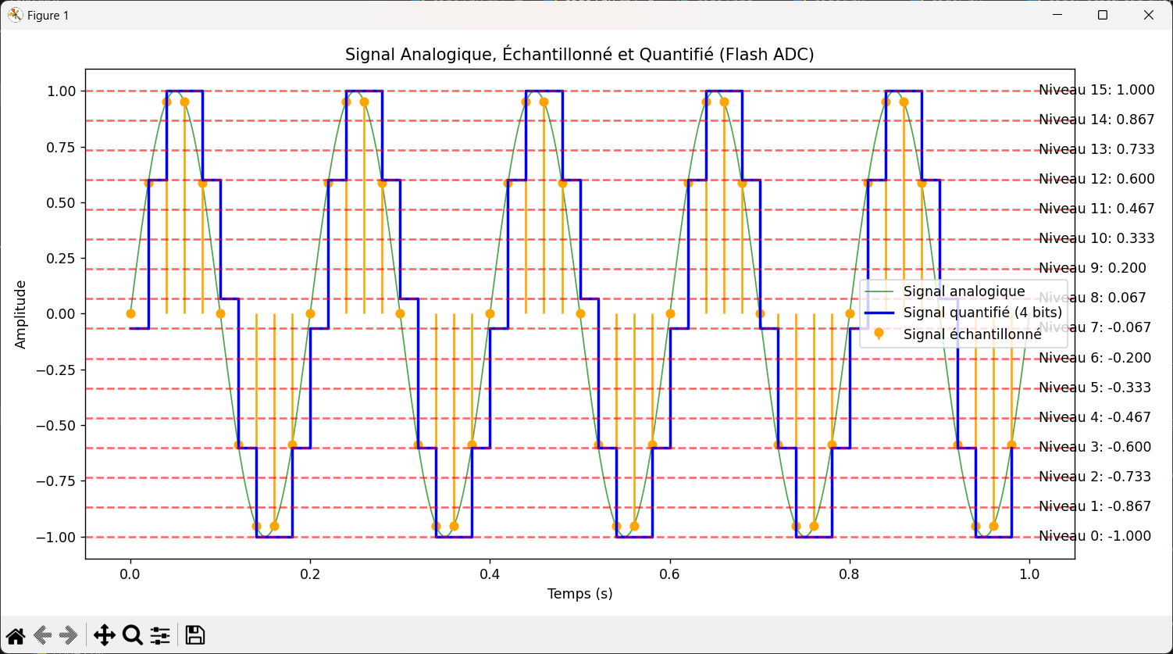

1. Simulation complète d'un CAN Flash 4 bits : échantillonnage à 100Hz, quantification uniforme et codage binaire des niveaux, avec affichage des signaux et des codes binaires associés.

**Points clés :**

* Conversion analogique-numérique en 3 étapes : échantillonnage → quantification → codage
* 16 niveaux de quantification (4 bits) sur la plage [-1,1]
* Affichage des codes binaires pour chaque échantillon temporel
* Visualisation des niveaux de référence et de la quantification par seuillage

1. Application d'un CAN Flash 4 bits sur un signal audio réel, illustrant la quantification et le codage binaire avec visualisation d'un segment temporel significatif.

**Points clés :**

* Traitement d'un signal audio réel (échantillonné à sr Hz)
* Quantification uniforme sur 16 niveaux (4 bits)
* Visualisation comparative du signal original vs quantifié
* Zoom sur un intervalle temporel révélateur (12ms-20ms)

Affichage des codes binaires associés à chaque échantillon

**Analyse :**

* L'effet d'escalier de la quantification est clairement visible
* Les niveaux de quantification (lignes rouges) matérialisent la résolution
* Le codage binaire représente fidèlement les paliers de quantification
* La plage d'amplitude réduite (-0.0006 à 0.0002) montre la précision nécessaire pour les signaux audio

***Codage binaire plus proche dans le codage_quantification.py***

code5.py

**Graphe avec quantification**

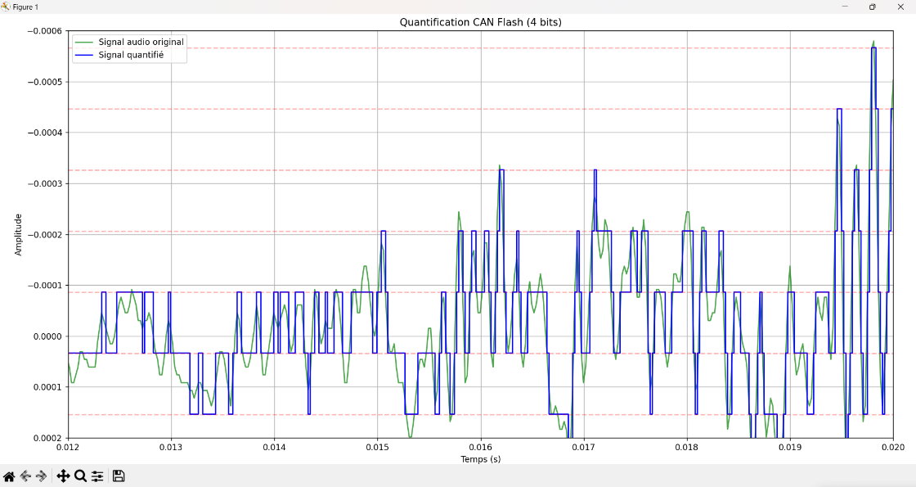

**Codage :**

